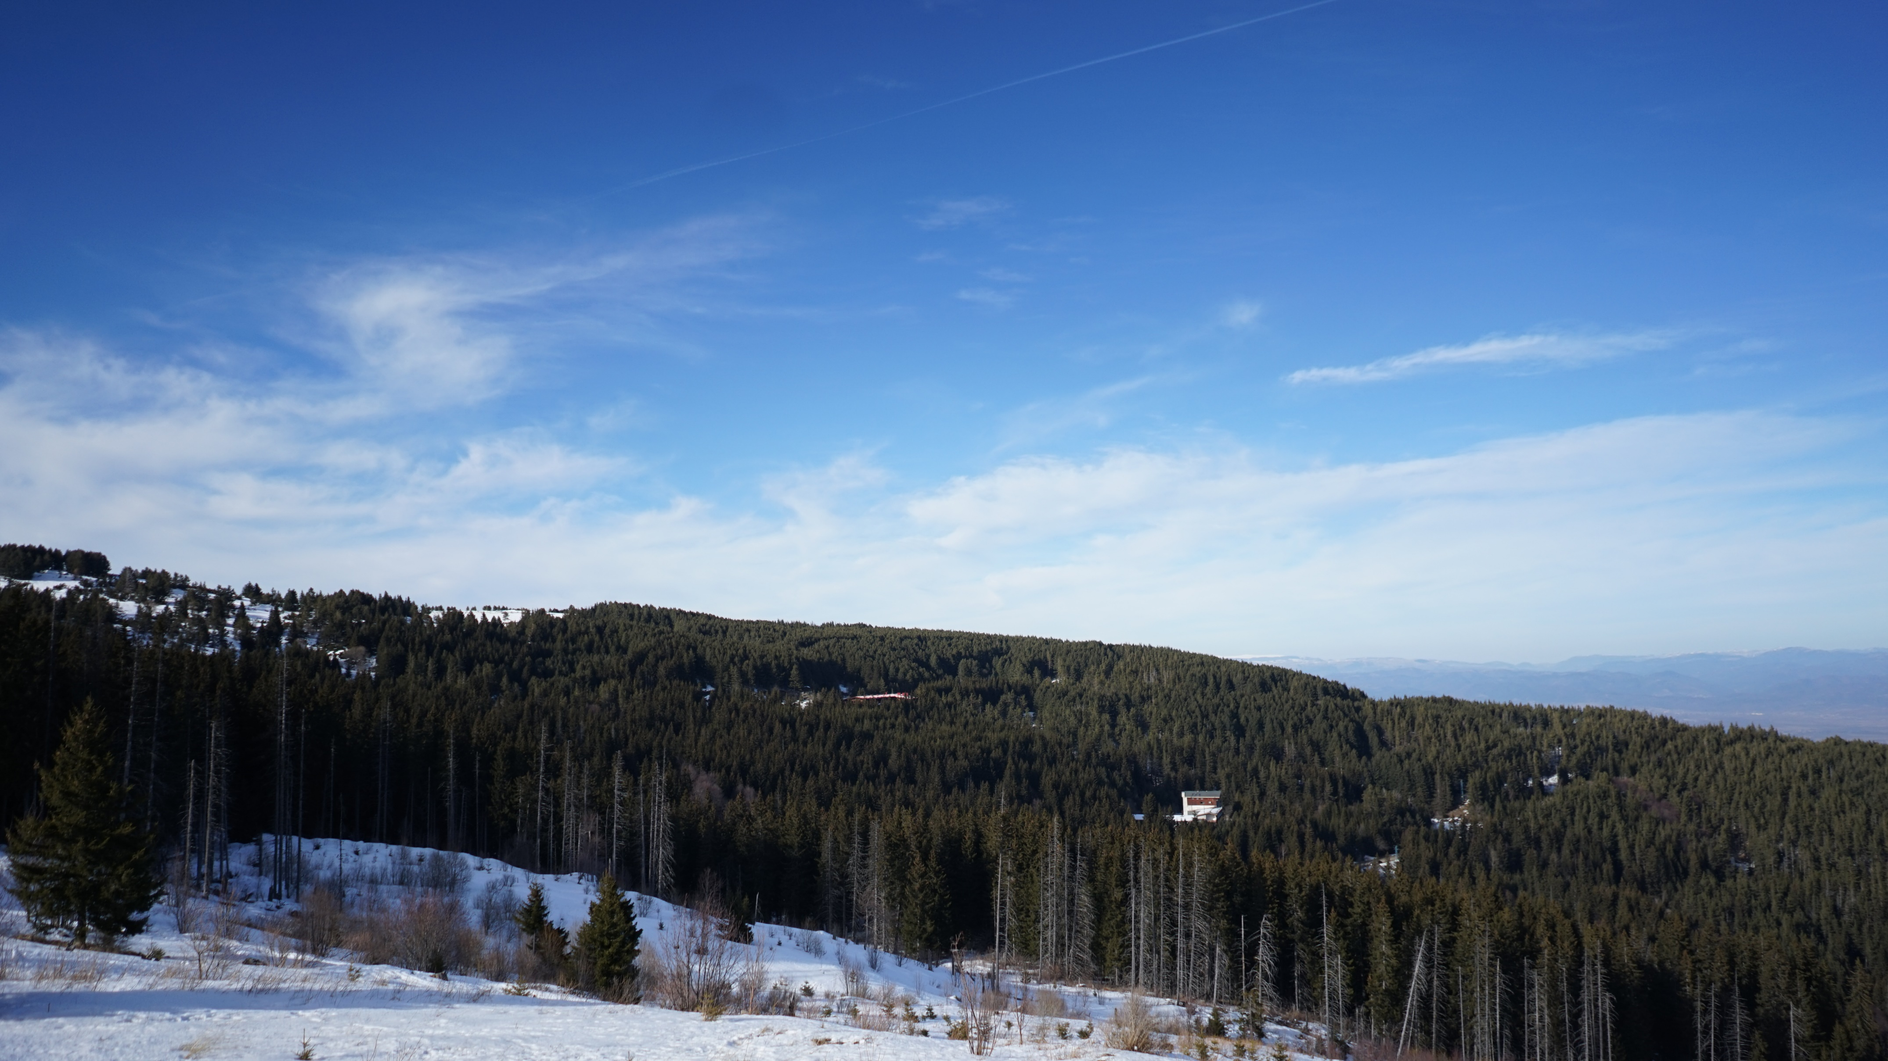

ЕЖЕДНЕВЕН БЮЛЕТИН ЗА КАЧЕСТВОТО НА АТМОСФЕРНИЯ ВЪЗДУХ

17 януари 2026

Ежедневен бюлетин № 1723 по показатели за качеството на атмосферния въздух от автоматичните измервателни станции /АИС/
За периода от 00:00 часа до 24:00 часа на 17.01.2026 г.
Агломерация/ Район | Населено място | Наименование на пункта | Характеристика на областта* | Класификация на пункта за мониторинг** | РИОСВ | Показатели / Измерени стойности
 |  |  |  |  |  | ФПЧ₁₀  ПС за СДН -  50 µg/m³ | Средноденонощна концентрация за ФПЧ_{2.5}  СГН за една календарна година - 20 µg/m³ | SO₂  ПС за СДН -  125 µg/m³ | SO₂  ПС за СЧН -  350 µg/m³ | Максимална средночасова концентрация за NО₂  ПС за СЧН -  200 µg/m³ | Максимална средночасова концентрация за озон  ПИН -  180 µg/m³
Агломерация Столична | София | РП Гара Яна | крайградски | фонов | РИОСВ София | Ръчен пункт - не могат да бъдат предоставени данни за предходното денонощие
Агломерация Столична | София | АИС Младост | градски | транспортен | РИОСВ София | 13,80 | - | 8,96 | няма превишение | 23,97 | -
Агломерация Столична | София | АИС Надежда | градски | фонов | РИОСВ София | 15,16 | - | 13,64 | няма превишение | 42,06 | 58,17
Агломерация Столична | София | АИС Хиподрума | градски | фонов | РИОСВ София | 13,85 | 4,58 | 8,90 | няма превишение | 27,36 | 50,42
Агломерация Столична | София | АИС Дружба | градски | фонов | РИОСВ София | 18,10 | - | 23,00 | няма превишение | 10,98 | 67,17
Агломерация Столична | София | АИС ИАОС/Павлово | градски | транспортен | РИОСВ София | 14,58 | - | 8,01 | няма превишение | 36,30 | 54,68
Агломерация Столична | София | АИС Копитото | извънградски - близо до града | фонов | РИОСВ София | ръчно пробонабиране | 16,46 | 15,24 | няма превишение | 14,19 | 109,61
Агломерация Пловдив | Пловдив | АИС Каменица | градски | фонов | РИОСВ Пловдив | 19,93 | ръчно пробонабиране | 56,69 | няма превишение | няма данни | 58,96
Агломерация Пловдив | Пловдив | АИС ж.к. Тракия | градски | транспортен | РИОСВ Пловдив | 24,19 | - | 16,87 | няма превишение | 32,95 | -
Агломерация Пловдив | Асеновград | РП Долни Воден | крайградски | фонов | РИОСВ Пловдив | Ръчен пункт - не могат да бъдат предоставени данни за предходното денонощие
Агломерация Варна | Варна | АИС СОУ Ангел Кънчев | градски | фонов | РИОСВ Варна | 24,34 | 13,58 | 13,63 | няма превишение | 15,24 | 58,45
Агломерация Варна | Варна | АИС Чайка | градски | фонов | РИОСВ Варна | ръчно пробонабиране | - | 4,88 | няма превишение | 35,87 | -
Агломерация Варна | Девня | АИС Изворите | крайградски | промишлен | РИОСВ Варна | 21,99 | - | 15,87 | няма превишение | 9,56 | 42,31
Северен/ Дунавски | Русе | АИС Възраждане | градски | фонов | РИОСВ Русе | 42,78 | 27,85 | 9,37 | няма превишение | 38,10 | 78,18
Северен/ Дунавски | Силистра | ДОАС S1 Силистра | градски | фонов | РИОСВ Русе | ръчно пробонабиране | - | 2,91 | няма превишение | 19,76 | 55,43
Северен/ Дунавски | Велико Търново | РП Велико Търново - РИОСВ | крайградски | фонов | РИОСВ  Велико Търново | Ръчен пункт - не могат да бъдат предоставени данни за предходното денонощие
Северен/ Дунавски | Горна Оряховица | АИС Горна Оряховица | градски | фонов | РИОСВ  Велико Търново | 35,96 | - | 4,32 | няма превишение | 58,00 | 48,60
Северен/ Дунавски | Свищов | ДОАС S Свищов | градски | фонов | РИОСВ  Велико Търново | ръчно пробонабиране | - | 5,60 | няма превишение | 39,15 | 61,37
Северен/ Дунавски | Плевен | АИС Плевен 2 | градски | фонов | РИОСВ Плевен | 20,60 | - | 7,71 | няма превишение | 13,45 | -
Северен/ Дунавски | Ловеч | АИС Ловеч | градски | фонов | РИОСВ Плевен | 25,45 | - | - | - | - | -
Северен/ Дунавски | Никопол | ДОАС N Никопол | градски | фонов | РИОСВ Плевен | ръчно пробонабиране | - | 3,69 | няма превишение | 15,91 | 69,61
Северен/ Дунавски | Враца | АИС ЖП Гара | градски | фонов | РИОСВ Враца | 14,75 | - | 7,70 | няма превишение | 7,52 | 57,86
Северен/ Дунавски | Шумен | АИС Шумен | градски | фонов | РИОСВ Шумен | 24,78 | - | 5,20 | няма превишение | 32,87 | 57,98
Северен/ Дунавски | Видин | АИС Видин 2 | градски | фонов | РИОСВ Монтана | 36,46 | - | няма данни | няма данни | - | -
Северен/ Дунавски | Монтана | РП Монтана - РИОСВ | градски | фонов | РИОСВ Монтана | Ръчен пункт - не могат да бъдат предоставени данни за предходното денонощие
Северен/ Дунавски | Добрич | АИС ОУ Хан Аспарух | крайградски | фонов | РИОСВ Варна | 30,64 | - | - | - | - | -
Северен/ Дунавски |  | Старо Оряхово ЕС 3 | регионален | фонов |  | 18,50 | - | 19,50 | няма превишение | 45,70 | 62,35
Югозападен | Благоевград | АИС Благоевград | градски | фонов | РИОСВ Благоевград | 14,92 | - | 13,50 | няма превишение | 4,09 | 45,43
Югозападен | Смолян | АИС Библиотеката | градски | фонов | РИОСВ Смолян | 15,56 | - | - | - | -
Югозападен | Кърджали | АИС Студен Кладенец | градски | фонов | РИОСВ Хасково | няма данни | - | 7,49 | няма превишение | - | 33,11
Югозападен | Перник | АИС Център | градски | фонов | РИОСВ София | 21,86 | - | 15,65 | няма превишение | 42,35 | -
Югозападен | Перник | РП Църква | крайградски | фонов | РИОСВ София | Ръчен пункт - не могат да бъдат предоставени данни за предходното денонощие
Югозападен | Пирдоп | РП Пирдоп | градски | фонов | РИОСВ София | Ръчен пункт - не могат да бъдат предоставени данни за предходното денонощие
Югозападен |  | Витиня ЕС 1 | регионален | фонов |  | 10,94 | ръчно пробонабиране | 11,48 | няма превишение | 11,31 | 55,63
Югоизточен | Гълъбово | АИС Гълъбово | крайградски | промишлен | РИОСВ Ст. Загора | ръчно пробонабиране | - | 10,12 | няма превишение | 5,98 | -
Югоизточен | Стара Загора | Стара Загора - АИС Зелен клин | градски | транспортен | РИОСВ Ст. Загора | 11,44 | - | 13,58 | няма превишение | 57,01 | 51,40
Югоизточен | Стара Загора | РП Стара Загора - РИОСВ | градски | фонов | РИОСВ Ст. Загора | Ръчен пункт - не могат да бъдат предоставени данни за предходното денонощие
Югоизточен | Сливен | АИС Сливен | градски | транспортен | РИОСВ Ст. Загора | 17,07 | - | 6,36 | няма превишение | - | -
Югоизточен | с. Ръжена | ДОАС Ръжена | крайградски | фонов | РИОСВ Ст. Загора | 16,19 | - | 3,29 | няма превишение | 24,27 | -
Югоизточен | Димитровград | Димитровград - АИС Раковски | градски | фонов | РИОСВ Хасково | 23,60 | - | 25,41 | няма превишение | 85,26 | 60,17
Югоизточен | Хасково | РП Хасково - РИОСВ | градски | фонов | РИОСВ Хасково | Ръчен пункт - не могат да бъдат предоставени данни за предходното денонощие
Югоизточен | Бургас | Бургас - АИС кв. Долно Езерово | крайградски | промишлен | РИОСВ Бургас | 27,80 | - | 0,73 | няма превишение | 35,71 | 49,57
Югоизточен | Бургас | Бургас - АИС Меден Рудник | градски | фонов | РИОСВ Бургас | 15,81 | - | 23,75 | няма превишение | 29,87 | 61,80
Югоизточен | Бургас | Бургас - ДОАС РИОСВ | градски | фонов | РИОСВ Бургас | ръчно пробонабиране | - | 3,39 | няма превишение | 40,34 | 53,10
Югоизточен | Несебър | АИС Несебър | градски | фонов | РИОСВ Бургас | 21,76 | - | 2,49 | няма превишение | 21,43 | 60,41
Югоизточен | Пазарджик | РП Пазарджик - РИОСВ | градски | фонов | РИОСВ Пазарджик | Ръчен пункт - не могат да бъдат предоставени данни за предходното денонощие
Югоизточен |  | Рожен КФС | отдалечен | фонов |  | ръчно пробонабиране | ръчно пробонабиране | 2,08 | няма превишение | 4,27 | 79,86
Югоизточен |  | ЕС 2 Юндола | регионален | фонов |  | 7,05 | - | 9,30 | няма превишение | 7,95 | 78,33

Съгласно речника на ЕАОС класификациите са следните:
* Характеристика на областта: градски, крайградски, извънградски, извънградски - близо до града, регионален, отдалечен
** Класификация на пункта за мониторинг: транспортен, промишлен и фонов
- Замърсителят не се измерва в пункта за мониторинг
Информацията в таблицата е оцветена според Европейски индекс за качеството на въздуха
ПС – прагова стойност
СДН – средноденонощна норма
СГН – средногодишна норма
СЧН – средночасова норма

Измерените стойности, посочени в таблицата по-горе, са маркирани в съответствие с нивата на замърсяване определени съгласно Европейския индекс за качество на въздуха. Определените нива на индекса за различните замърсители са показани в долната таблица. Съгласно информация на Европейската агенция по околна среда, индексът служи за демонстриране на краткосрочна ситуация относно нивата на показателите и не отразява дългосрочна (годишна) ситуация, която може да се различава значително.
Индексът за качеството на въздуха не е инструмент за оценка на спазването на определените в законодателството норми за качество на атмосферния въздух и не може да бъде използван за тази цел. Определените от законодателството норми са представени в таблицата с Пределно допустими концентрации на замърсители във въздуха.

Европейски индекс за качеството на атмосферния въздух
Замърсител | Ниво на замърсяване  (в µg/m³)
Замърсител | Отлично |  | Добро | Средно | Лошо | Много лошо | Изключително лошо
ФПЧ по-малки от 2.5 µm (PM_{2.5}) | 0-5 | 6- 15 |  | 16-50 | 51-90 | 91-140 | >140
ФПЧ по-малки от 10 µm (PM₁₀) | 0-15 | 16-45 |  | 46-120 | 121-195 | 196-270 | >270
Азотен диоксид (NO₂) | 0-10 | 11-25 |  | 26-60 | 61-100 | 101-150 | >150
Озон (O₃) | 0-60 | 61-100 |  | 101-120 | 121-160 | 161-180 | >180
Серен диоксид (SO₂) | 0-20 | 21-40 |  | 41-125 | 126-190 | 191-275 | >275

ИНФОРМАЦИЯ ЗА РЕГИСТРИРАНИТЕ ПРЕВИШЕНИЯ НА УСТАНОВЕНИТЕ НОРМИ

Превишения на праговите стойности (в пъти) за съдържание на вредни вещества в атмосферния въздух
за периода от 00:00 часа до 24:00 часа на 17.01.2026 г.
Населено място / Пункт | SO₂ |  | NO₂ | ФПЧ₁₀ | CO | O₃
Населено място / Пункт | ПС за СЧН  350.0 µg/m³ | ПС за СДН  125.0 µg/m³ | ПС за СЧН  200.0 µg/m³ | ПС за СДН  50.0 µg/m³ | 8ч норма  10.0 mg/m³ | ПИН  180.0 µg/m³
Не са регистрирани превишения на нормите.

За периода от 00:00 часа до 24:00 часа на 17.01.2026 г. не са регистрирани превишения на нормите за качество на атмосферния въздух по измерваните показатели.

Регистрирана е средноденонощна стойност за ФПЧ_{2,5} в пункт „АИС Възраждане“ – гр. Русе, която надхвърля стойността на средногодишната норма. Това не означава, че определената в законодателството норма е превишена, тъй като тя е средногодишна.

Няма регистрирани превишения на ПС за СЧН за азотен диоксид (NO₂). Оцветената в червен цвят стойност за този замърсител в пункт – „АИС Раковски“ – гр. Димитровград, е във връзка с възприетите цветове за Европейския индекс за качеството на въздух.

РИОСВ Монтана: По технически причини няма данни за серен диоксид (SO₂) от „АИС Видин 2“– гр. Видин.
РИОСВ Пловдив: По технически причини няма данни азотен диоксид (NO₂) от „АИС Каменица“ – гр. Пловдив.
РИОСВ София: Няма данни поради прекъсване на ел. захранването в периода от 19:00 ч. до 24:00 ч. от „АИС Хиподрума“ – София.
РИОСВ Хасково: Поради повреда в автоматичния анализатор за ФПЧ₁₀ в „АИС Студен Кладенец“ – гр. Кърджали, е включен апарат с ръчно пробонабиране и последващ лабораторен анализ. Резултатите ще бъдат публикувани в тримесечните и в годишните бюлетини за качество на атмосферния въздух.

Данните постъпват в реално време в Националната база данни и са предварителни. След проверка за достоверност и верифицирането им, окончателните данни се публикуват в тримесечните и годишни бюлетини, издавани от ИАОС.
Показаните часови стойности за ФПЧ10 са информативни и не могат да бъдат сравнявани с нормите.

Пределно допустими концентрации на замърсители във въздуха съгласно Наредба № 12 от 15 юли 2010г.
ПОКАЗАТЕЛ | НОРМА | СТОЙНОСТ | Оценка на влиянието на контролираните атмосферни замърсители върху човешкото здраве (източник: Министерство на здравеопазването)
ФПЧ₁₀ | средноденонощна | 50 µg/m³ – да не се превишават повече от 35 пъти за календарна година | Въздействие върху човешкото здраве
ФПЧ₁₀ | средногодишна | 40 µg/m³ | Въздействие върху човешкото здраве
ФПЧ_{2,5} | средногодишна | 20 µg/m³ | Въздействие върху човешкото здраве
O₃ | праг за информиране на населението | 180 µg/m³ | Въздействие върху човешкото здраве
SO₂ | средночасова | 350 µg/m³ – да не се превишават повече от 24 пъти за календарна година | Въздействие върху човешкото здраве
SO₂ | средноденонощна | 125 µg/m³ – да не се превишават повече от 3 пъти за календарна година | Въздействие върху човешкото здраве
NO₂ | средночасова | 200 µg/m³ – да не се превишават повече от 18 пъти за календарна година | Въздействие върху човешкото здраве
NO₂ | средногодишна | 40 µg/m³ | Въздействие върху човешкото здраве

Министерството на околната среда и водите, чрез Изпълнителната агенция по околна среда, предоставя информация за показателите за качеството на атмосферния въздух от автоматичните измервателни станции в реално време. Данните са достъпни чрез посочената по-долу система:

Система за информиране на населението
за качеството на атмосферния въздух

